http://www.la-galerie-du-spectacle.fr/category/cirque/

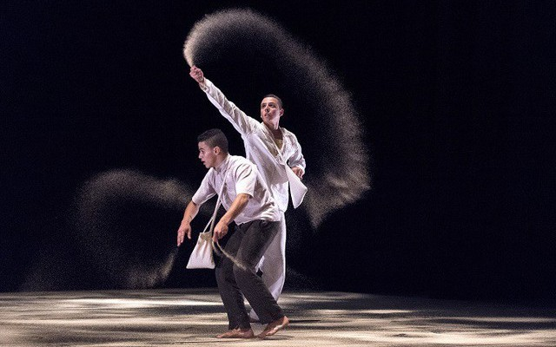

Halka, à l’Espace Chapiteaux de la Villette.
Leila El Yaakabi
9 octobre 2016
Cirque, Critique
Le groupe acrobatique de Tanger a été formé en 2003 à l’initiative de Sanae El Kamouni, qui s’est faite directrice artistique de la troupe. Partant du désir d’élever et de promouvoir l’art acrobatique marocain, essentiellement exhibé dans la rue, elle réussit le pari de programmer le groupe en Asie, en Amérique et en Europe. Pour le spectacle Halka, la compagnie s’est associée à Abdel Senhadji du collectif français XY.
Halka signifie en arabe une communauté regroupée autour d’artistes de rue, de prédicateurs ou de démonstrateurs publics. Figurant par progressions et ruptures ce qui disperse ou réunit la halka, le spectacle offre un dialogue chorégraphiée entre la personnalité de chaque acrobate et le collectif.
L’acrobatie du groupe tangérois a une esthétique propre basée sur un langage du corps qui se veut mutin, humoristique. Les prouesses physiques et la virtuosité sont dédramatisées par l’effet de spontanéité qui découle de l’héritage du spectacle de rue.
La chorégraphie parle des chimères qui dominent les hommes, et qui se répercutent jusque dans la création artistique : les velléités de pouvoir, la rivalité et la vanité. C’est une foule de personnages singuliers, vivants et expressifs qui se côtoient, chahutent, se joignent en figures, et se dispersent dans le paysage qui est suggéré par l’amplitude et la structuration de leurs mouvements.
Le rythme a la cohérence d’une fable musicale qui se termine en une apogée de joie tandis que les acrobates forment le cercle de la halka, chantante, musicale, et dansante. La Halka invite les spectateurs à composer une grande communauté autour des artistes.
Tout au long du spectacle, une émotion grandissante nous a envahi, provoquée particulièrement par la musique traditionnelle marocaine interprétée au chant, au tambour ou bendir, et au guenbri. Le groupe acrobatique de Tanger ne donne pas seulement un spectacle, il s’adresse aux spectateurs par des voies spirituelles et sensuelles, et l’enjoint à une fête extatique.
Du 28 septembre au 16 octobre 2016,
A La Villette.

